UNIVERSIDAD NACIONAL DEL ESTE

FACULTAD POLITECNICA-INGENIERIA ELECTRICA

1ª EXAMEN FINAL DE CALCULO I

ALUMNO: ...................................................................... FECHA: 20/06/2001

- Encontrar el área delimitada por la parábola y² = 2x, y la recta determinada por los puntos ( 2 , -2 ) y ( 8 , 4 ) . (20 Puntos)

- Determinar el límite de la Función. En caso de resolver el problema por el método de L`Hospital, demostrar la aplicabilidad del método.
(20 Puntos) 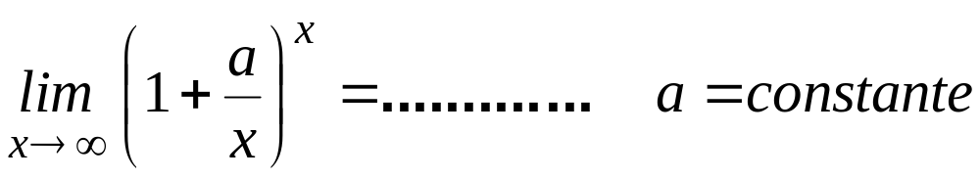

- Derivar la función (20 Puntos):

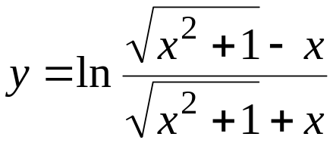

- Se debe construir un tanque de base cuadrada y sin tapa, con capacidad para 125 m³ de agua. Siendo de 50 Dólares el precio del m² del material para las caras y de 100 Dólares el precio del m² del material para el fondo. Cuales son las dimensiones para que el precio sea mínimo.
(20 Puntos).

- Resolver la Integral ( 20 Puntos):

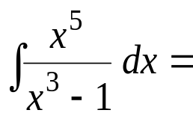

Examen con un total de 100 Puntos

